TECHISCHE FICHE 2
OEFENING

2. EEND
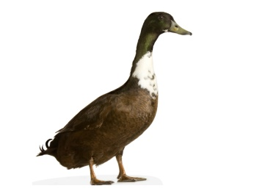

onderscheidende elementen :
- ogen
- mond
- skelet
- 2 poten
- 2 vleugels
- pluimen
klasseer de onderstaande levende wezens. Vul de dichotomische determinatiesleutel aan op de volgende pagina. Let op : er is al 1 etiket genoteerd!
- MEERVAL
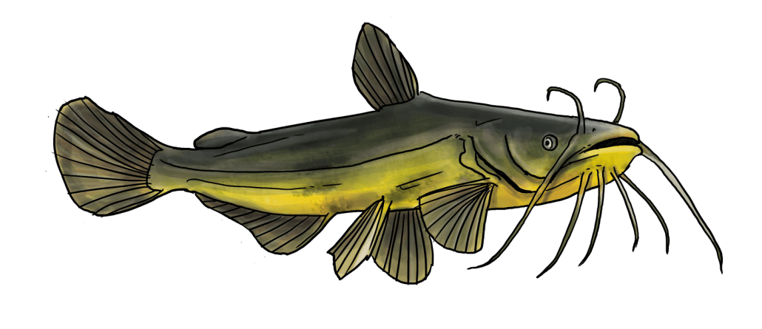

onderscheidende elementen :
- ogen
- mond
- skelet
- zwemvinnen
plaats de mens in de juiste groepen van de dichotomische determinatiesleutel.

4. HAAS
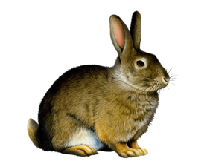

onderscheidende elementen :
- ogen
- mond
- skelet
- haren
- 4 poten
- zoogt
5. MOSSEL
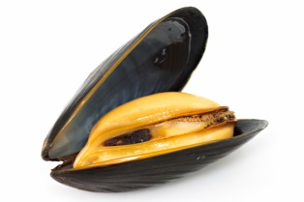

onderscheidende elementen :
- mond
- schelp
- 1 voet
3. VLINDER
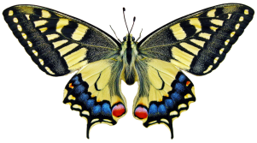

onderscheidende elementen :
- ogen
- mond
- voelsprieten
- vleugels
- 6 poten

ja
ja
nee
ja
Criterium : ……………………………………..…………………………………….…………………
Karakteristiek : …………………………………………………………………………………….
Criterium : ……………………………………..……….………………
Karakteristiek : ……………………………………………………….

Criterium : …………………………………..……….…………………
Karakteristiek : ……………………………………………………….

Criterium : ……………………………………..…….………………
Karakteristiek : ………………………………………………………

1 , 2 , 3 , 4 et 5
ongewerveld dier
WEEKDIER
nee
nee
nee
ja

